Встреча главы управы района Теплый Стан с жителями
12.02.2025
Вчера состоялась встреча главы управы Теплого Стана Комиссарова Николая Сергеевича с жителями дома 4 по ул. Теплый Стан. В ходе обсуждения были подняты важные вопросы, требующие решения.
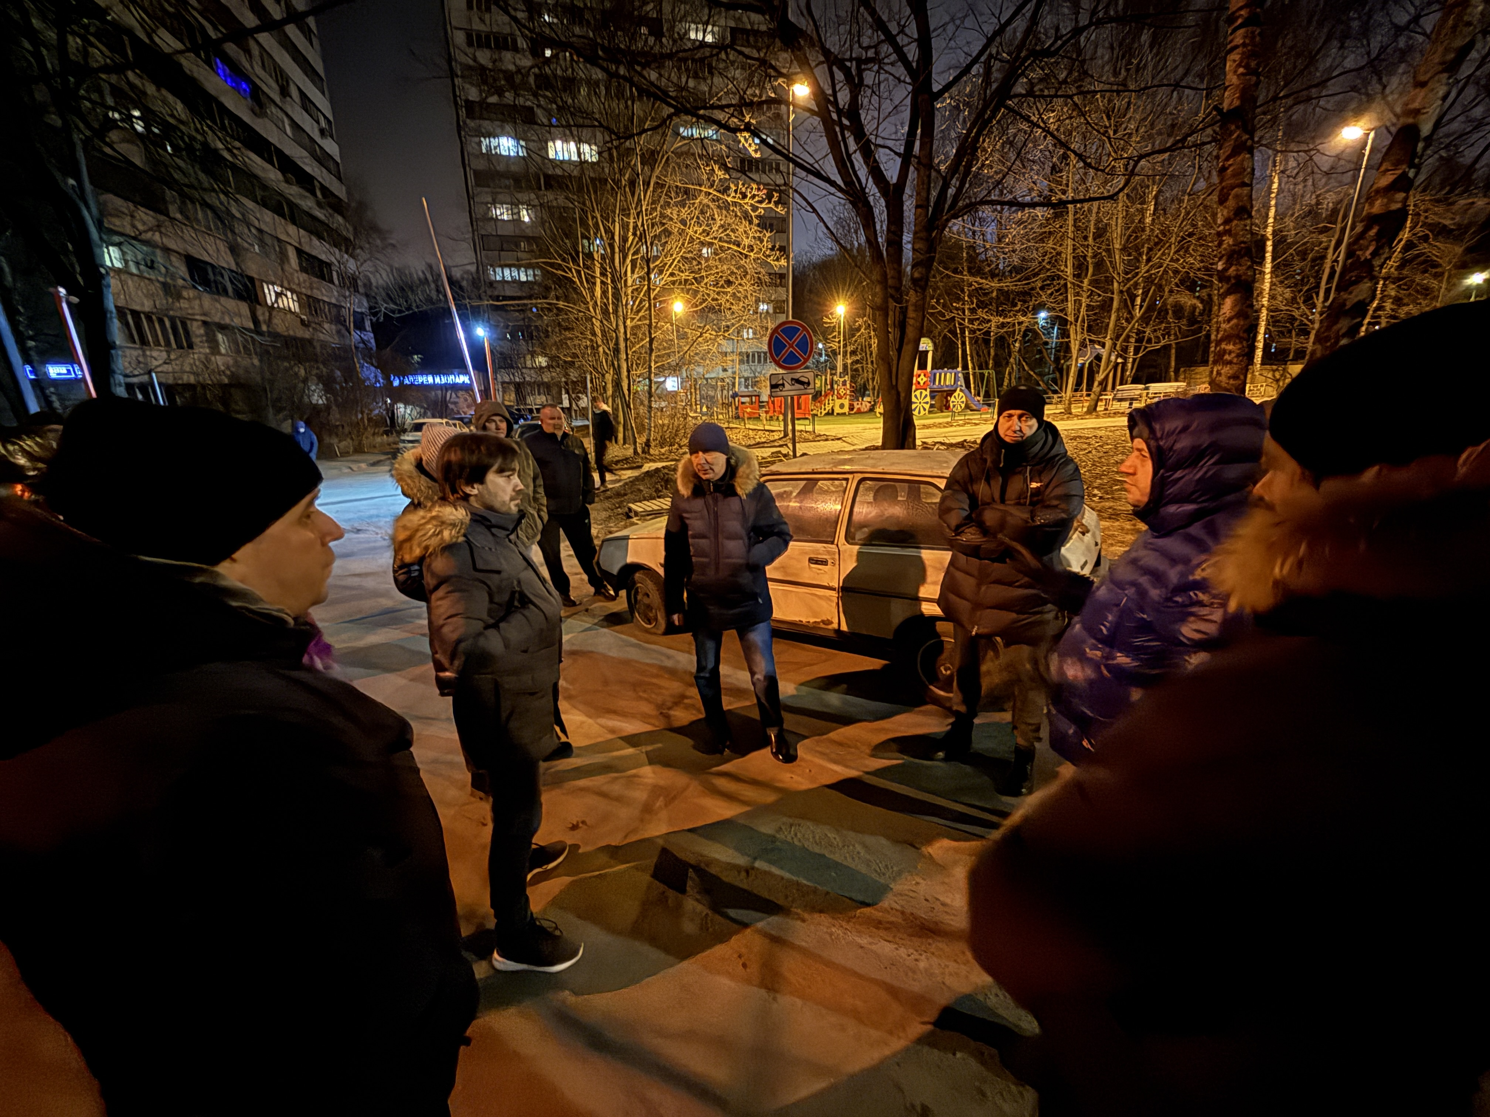
Шлагбаум на въезде во двор
На встрече прорабатывался вопрос организации безопасного движения по придомовой территории с установкой соответствующих знаков и вывозом брошенных разукомплектованных транспортных средств. Шлагбаум установлен, заключён договор по диспетчеризации, и в настоящий момент он открыт для посетителей молочной кухни. Также поднимался вопрос о беспрепятственном подъезде к молочной кухне до открытия по адресу: ул. Профсоюзная, д. 154, к. 6.
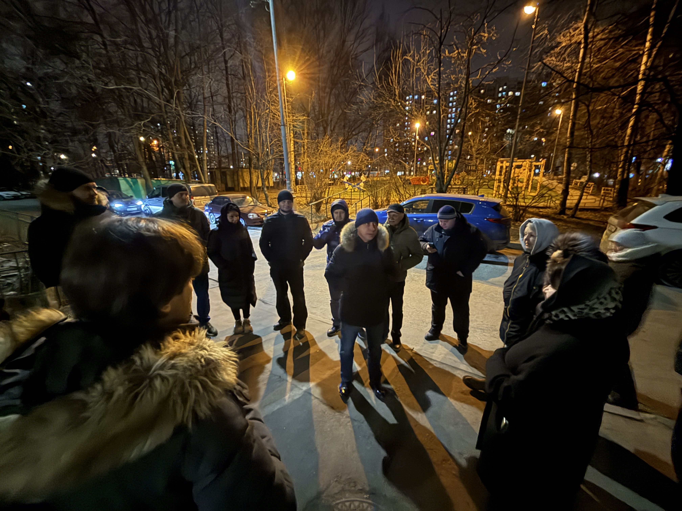
Санитарное состояние подъездов
Жители выразили обеспокоенность состоянием подъездов. Николай Сергеевич поручил начальнику участка устранить все недочёты в срочном порядке.
Поломки лифтов
Частые неисправности создают неудобства для жителей. Плановая замена лифтов запланирована на 2027-2029 годы, а на данный момент поддержание работы и ремонт будут оперативно решаться с диспетчерами обслуживающей организации.
Спасибо жителям за активное участие! Все обращения взяты на контроль

Адрес страницы: http://teplystan.mos.ru/social-services/detail/12803558.html
Управа района Теплый Стан города Москвы

